“DINÁMICAS CONSTITUCIONALES”

PROYECTO DE HORAS CONSTITUCIONALES

JAIRO DANIEL FLOREZ URIBE
JOHAN SEBASTIAN GALEANO
DANIEL ALEJANDRO MARIN
YEISON DAVID TIRADO VILLA
DANIEL FELIPE TORO

INSTITUCION EDUCATIVA JORGE ELIECER GAITAN AYALA
BELLO_ANTIOQUIA
2012

INDICE
- Introducción 3
- Diagnostico 4
- Impacto 7
- Objetivo general 8
- Objetivos específicos 9
- Metas a cumplir 10
- Actividades a realizar 11
- Población destinataria 12
- Responsabilidad y funciones 13
- Recursos e insumos 14
- Cronograma 15

INTRODUCCIÒN
A través de los tiempos la sociedad se ha preocupado por hacer valer sus derechos, pero lo hacen sin tener los conocimientos suficientes acerca de la constitución, causando el incumplimiento de los mismos.
La actividad que se presentara es con el fin de hacer conocer dichos derechos a la juventud, que son el futuro de nuestro país.
Se busca una forma dinámica y espontanea con la cual alumnos de sexto de la comunidad Gaitanista comprendan la importancia de la constitución política de su país. Esto se pretende lograr mediante trabajos lúdicos donde los alumnos del grado sexto sientan una compañía adecuada en el tema, además podemos referirnos a ellos con mayor confianza ya que al ser también alumnos podemos entenderlos en lo que necesitan.
El motivo de este trabajo es lograr que los alumnos de sexto aclaren dudas acerca de la constitución política de Colombia, mediante juegos y de una manera divertida, sacándolos un poco de la monotonía diaria.

DIAGNOSTICO
Este diagnostico se obtuvo mediante una encuesta realizada a los alumnos del grado sexto (se realizo a 10 alumnos de cada uno de los grupos). La encuesta contaba con diferentes preguntas de las cuales se obtienen las siguientes conclusiones:

Grafica 1: ¿conoces la constitución política de Colombia?
Según la grafica 1 podemos observar que en los grados sextos la mayoría conocen la constitución política de Colombia en un 80%. De este porcentaje se puede observar que 6*B tiene el índice de menor conocimiento acerca de la constitución política de Colombia y que 6*A posee el nivel más alto en dicho conocimiento.
Esto nos permite conocer la profundidad con la cual vamos a realizar nuestras intervenciones.

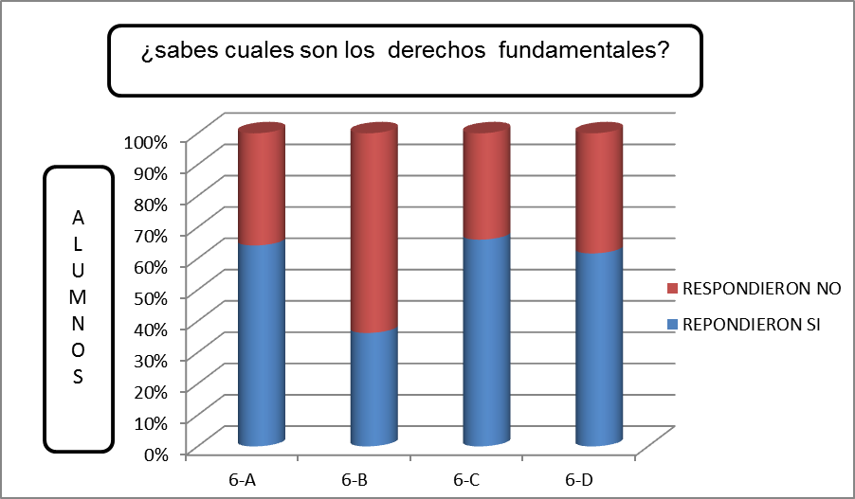Grafica 2: ¿sabes cuales son los derechos fundamentales?
En la grafica 2 podemos observar que los alumnos de 6*B no tienen un conocimiento claro de los derechos fundamentales, además de que no conocen su aplicación y vital importancia en la comunidad, también podemos observar que tanto en 6*A como en 6*C se presenta un nivel de conocimiento del 70%, y 6*D presenta un nivel del 60%.
Esto nos sirve para saber en que tema tenemos que trabajar con más dedicación, la grafica 2 nos demuestra que se debe avanzar más en los derechos fundamentales.

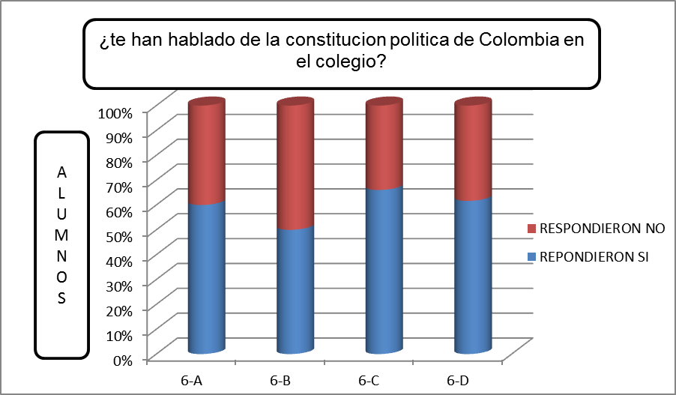Grafica 3: ¿te han hablado de la constitución política de Colombia en el colegio?
Según la grafica 3 podemos observar que el grado 6*C presenta el mejor porcentaje de conocimiento de la constitución política de Colombia en su institución, además que 6*A y 6*D presentan un mismo nivel de apoyo. Además que 6*B no tiene buen acompañamiento de sus docentes acerca de la constitución política de Colombia.
Lo que dice la grafica numero 3 nos sirve para darnos cuenta que debemos procurar enseñar mucho más sobre la constitución política, y como lo aplicamos en la vida diaria.

De lo anterior podemos concluir que los alumnos del grado sexto necesitan un apoyo acerca de la constitución política y como pueden defender sus derechos y deberes. Además que como seres humanos también poseen las mismas oportunidades que cualquier persona adulta o mayor que ella.

IMPACTO
Este proyecto trae como consecuencia, que los alumnos Gaitanista del grado sexto conozcan la constitución colombiana, además de que sientan que en el colegio se les brindan los recursos necesarios para que ellos aprendan sobre el estado y sus componentes. El impacto de este proyecto de manera general será bueno para los alumnos de sexto ya que aumentara su conocimiento acerca de la constitución política de su país.
De manera que este proyecto les ayudaría con respecto a sus conocimientos básicos lo cual sería bueno para ellos, ya que aumentan conocimiento y mejoran su calidad de estudio.

OBJETIVOS

OBJETIVO GENERAL
Fomentar el conocimiento de la constitución política de Colombia en lo que respecta a sus derechos fundamentales mediante dinámicas y actividades lúdicas para los alumnos del grado sexto.
OBJETIVOS ESPECIFICOS
- Mejorar el conocimiento básico que tienen los alumnos del grado sexto acerca de la constitución colombiana garantizando su entendimiento.
- Mostrar los derechos más importantes de la constitución y como podrían ser vulnerados.
- Crear nuevas estrategias para aumentar la concentración de los alumnos, mediante juegos y dinámicas

ACIVIDADES A REALIZAR
El objetivo de este proyecto se pretende alcanzar realizando las siguientes actividades:
- Primero se realizara una exposición breve acerca de los derechos fundamentales, la constitución política de Colombia y la importancia de la misma en nuestro país.
- Luego mediante un juego llamado “revienta la bomba” los alumnos de sexto tendrán la oportunidad de aclarar dudas acerca del tema.
El juego consiste en que los alumnos formaran equipos de a cinco personas, por turnos cada equipo va a mandar un representante, esta persona tiene el deber de romper la bomba de sus contrincantes al mismo tiempo que protege la suya. A La persona que le rompan la bomba tendrá que responder una pregunta acerca del tema trabajado, si la contesta bien su equipo ganara 10 puntos de lo contrario perderán un integrante y así sucesivamente hasta que uno de los equipos logre la meta máxima de 50 puntos.

POBLACION DESTINATARIA
Con este proyecto nos queremos dirigir hacia los alumnos del grado sexto de la institución Educativa Jorge Eliecer Gaitán Ayala que consta de cuatro grupos los cuales están organizados de la siguiente manera:
- Sexto A con una cantidad de 41 alumnos donde 20 son hombres y 21 son mujeres.
- Sexto B con una cantidad de 40 alumnos donde 28 son hombres y 12 son mujeres.
- Sexto C con una cantidad de 39 alumnos donde 18 son hombres y 21 son mujeres.
- Sexto D con una cantidad de 44 alumnos donde 17 son hombres y 26 son mujeres.

RECURSOS HUMANOS DISPONIBLES
(DISTRIBUCION DE RESPONSABILIDADES Y FUNCONES)
Generalmente los integrantes del grupo para llevar a cabo este trabajo son:
- Johan Sebastián Galeano /11ª
- Jairo Daniel Flórez /11ª
- Daniel Alejandro Marín /11ª
- Daniel Felipe Toro /11ª
- Yeison David Tirado Villa /11ª
La responsabilidad será la siguiente:
- Los alumnos se encargaran de brindar un acompañamiento a los alumnos del grado sexto, además de llevar a cabo la actividad.
- Los alumnos del grado 11 están en la obligación de llevar a cabo la actividad y el buen desarrollo de la misma.

CRONOGRAMA

GRUPO |  | FECHA | TEMA | HORA
6*A
 |  |  | CONSTITUCION POLITICA DE COLOMBIA. | PRIMERA
6*B |  | MIERCOLES |  | SEGUNDA
 | 23 |  | DERECHOS FUNDAMENTALES
6*C  6*D |  | MAYO |  | TERCERA  CUARTA

